Специалисты ГБУ «ЦЭИИС» провели обследование дорожного покрытия на территории реконструируемого кинотеатра «Первомайский»
22.01.2024
Работы велись на Первомайской улице, дом 93.
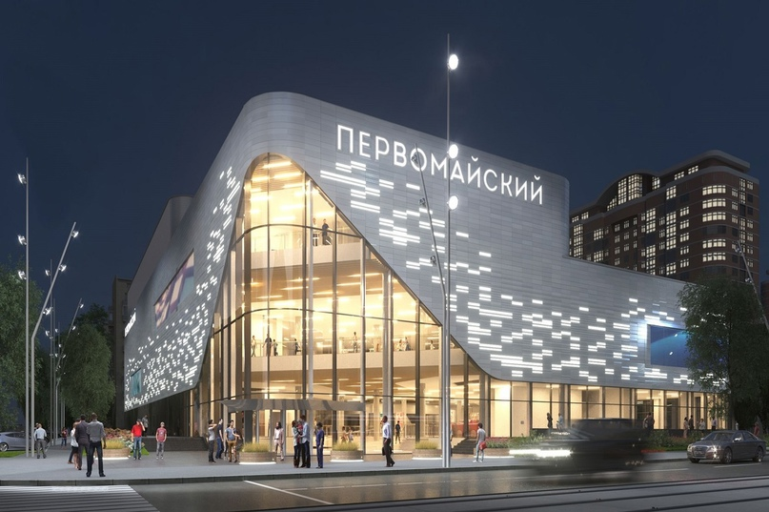
Сотрудники Отдела обследования грунтов и конструктивных слоев дорожных одежд провели оценку соответствия значений толщин, количества, состава и ровности покрытия (основания) дорожных одежд требованиям проектной документации. Наряду с этим, был произведен отбор проб асфальтобетона для последующего его исследования в лабораторных условиях.
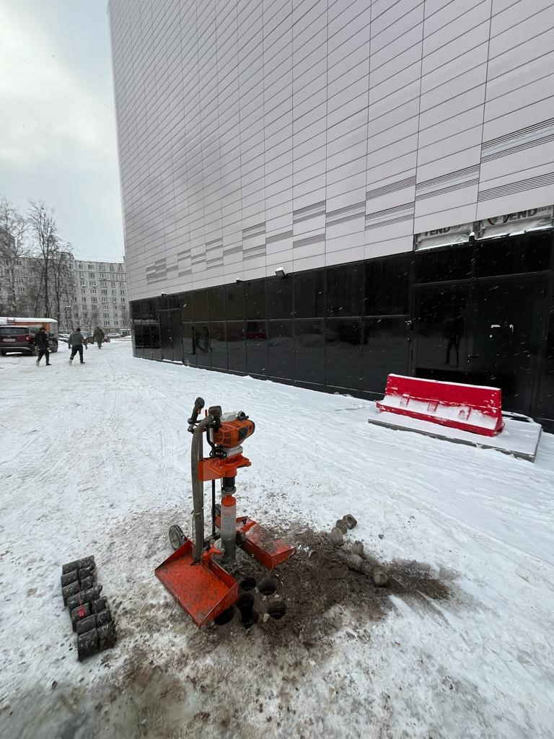
«В условиях высокой масштабности строительства и реконструкции социально и экономически - значимых объектов Москвы необходима строгая оценка качества материалов и конструкций на соответствие требованиям нормативно-технической документации. От этого напрямую зависит надежность, долговечность возводимых объектов, безопасность и удобство в эксплуатации», - отметил директор ГБУ «ЦЭИИС» Виктор Егоров.
По результатам проведённых обследований сотрудниками «Центра экспертиз» составлены и переданы экспертные заключения в Комитет государственного строительного надзора города Москвы для принятия дальнейших мер.

Адрес страницы: http://ceiis.mos.ru/presscenter/news/detail/12118149.html
ГБУ города Москвы «ЦЭИИС»

